

L’ordine dei Dottori Agronomi e dei Dottori Forestali della Provincia di Cremona detiene il 1,13% della Società Servizi Professionali srl proprietaria dell’immobile sito in Via Palestro, 66 a Cremona, attuale sede dell’Ordine.

Dati identificativi immobile: Comune di CREMONA (D150) (CR)
Foglio 79 Particella 231 Subalterno 12
Busta mod.58: 2062

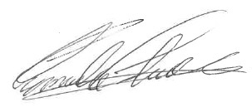
IL PRESIDENTE
(dott.agr. Emanuele Cabini)

